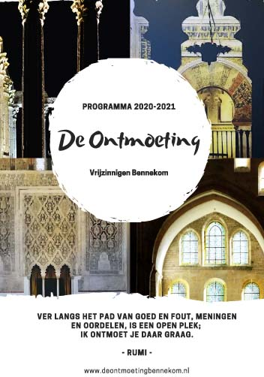
Beste mensen
Er is hard gewerkt aan ons nieuwe programma 2020-2021.
Het belooft weer een mooi programma te worden met vertrouwde, maar ook nieuwe verassende activiteiten.
Omdat er nogal eens wat verandert, is er een flyer gemaakt in plaats van het vertrouwde boekje.
De flyer wordt de komende week verzonden en vanaf 5 augustus is het noodzakelijk om zich aan te melden voor alle activiteiten, ook voor vieringen, lezingen en Zin op Zondag.

De opgave gaat per activiteit via onze site en betalen via iDeal. Dit staat bij elke activiteit.
Meditatie
Iedere woensdag is er een stilte meditatie van 17.30-18.30 uur.
Aanmelden bij stansanne@gmail.com

Klankschalenconcert 9 augustus van 16:00 tot 17:00 uur
Aanmelden bij elisabethverheij12@gmail.com
16 augustus digitale viering Mike Bais
23 augustus digitale viering Eric Corsius
30 augustus bijdrage van Mignon van Bokhoven

Stiltewandeling 29 augustus
De stilte wandelingen starten om 10:00 uur bij de slagboom aan het eind van de Hullenberglaan in Bennekom en duren 1,5 tot 2 uur.
Aanmelden bij stansanne@gmail.com of 0318-57615

